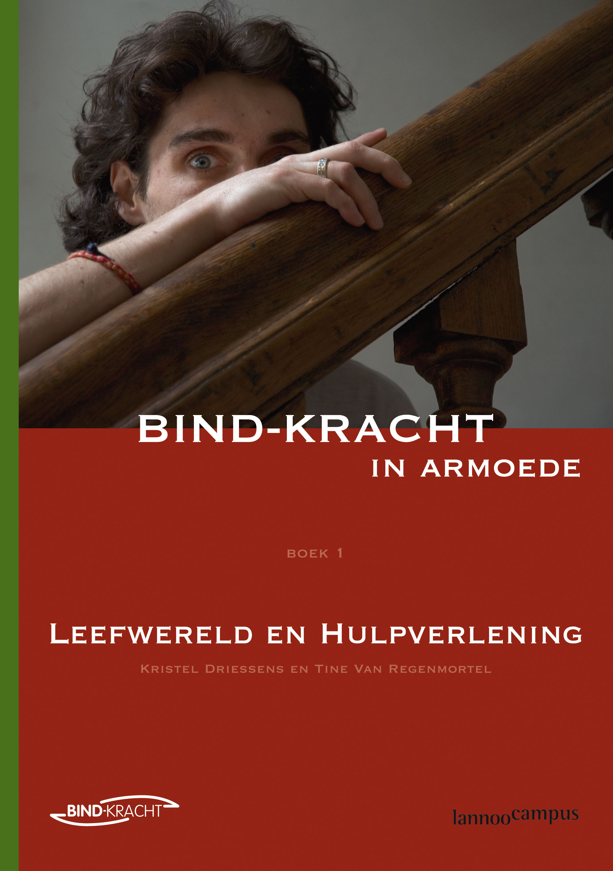
BIND-KRACHT in armoede
Leefwereld en hulpverlening

Auteurs:
Kristel Driessens en Tine Van Regenmortel

Hulpverleners ervaren in hun dagelijkse praktijk al te vaak dat de hulpverlening aan mensen in armoede stroef verloopt. In Bind-Kracht zoeken we naar een kwaliteitsverbetering voor de hulpverlening aan mensen in armoede. We maken verbindingen tussen sociologische en psychologische inzichten, tussen de leefwereld van mensen in armoede en krachtgerichte hulpverleningsrelaties en tussen theorie en praktijk. De kennis van mensen in armoede, van academici, hulpverleners en vrijwilligers wordt samengebracht en gebundeld in dit boek en uitgewerkt in vormingsprogramma’s.
Dit eerste boek van de reeks Bind-Kracht brengt inzichten in de leefwereld van mensen in armoede. Hoe ervaren zij uitsluiting en hoe gaan ze om met sociaal isolement? Waaruit bestaat de veerkracht bij mensen in armoede en welke psychologische mechanismen spelen een rol in de armoedespiraal? We tonen verder de mogelijkheden van versterkende en verbindende hulpverleningsrelaties. Wanneer kunnen hulpverleners en arme hulpvragers samen op weg? Hoe werken aan empowerment en maatzorg? Welke zijn de voorwaarden van een krachtgericht cliëntoverleg?
Dit boek is bedoeld voor een breed publiek: professionele hulpverleners en vrijwilligers die werken met mensen in armoede, docenten en studenten, beleidsverantwoordelijken en leidinggevenden van welzijns- en gezondheidsorganisaties.

Kristel Driessens is doctor in de politieke en sociale wetenschappen, lector en onderzoeker aan het Departement Sociaal-Agogisch Werk van de Karel De Grote Hogeschool en gastprofessor in de Master Sociaal Werk aan de Universiteit Antwerpen.

Tine Van Regenmortel is doctor in de psychologische wetenschappen, projectleider aan het HIVA en docent aan de Faculteit Sociale Wetenschappen van de K.U.Leuven.

ISBN 978-90-209-6748-7 - 356p.

Het boek kan besteld worden bij: Lannoo Campus, Naamsesteenweg 203 – B-3001 Heverlee, Fax 016/30.01.19 – e-mail: promotie@lannoocampus.com

